# PARTIE A

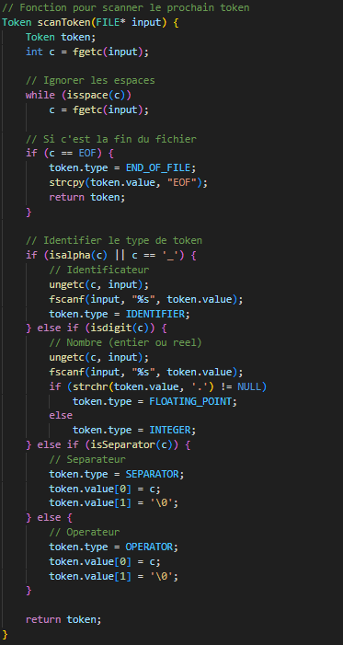

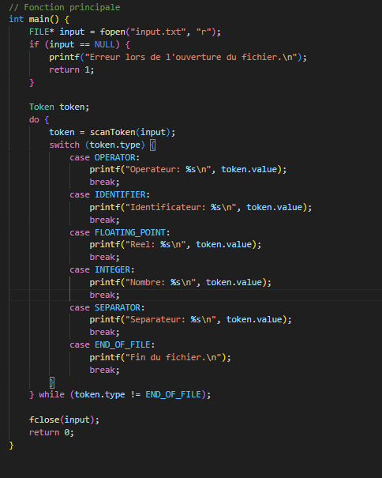

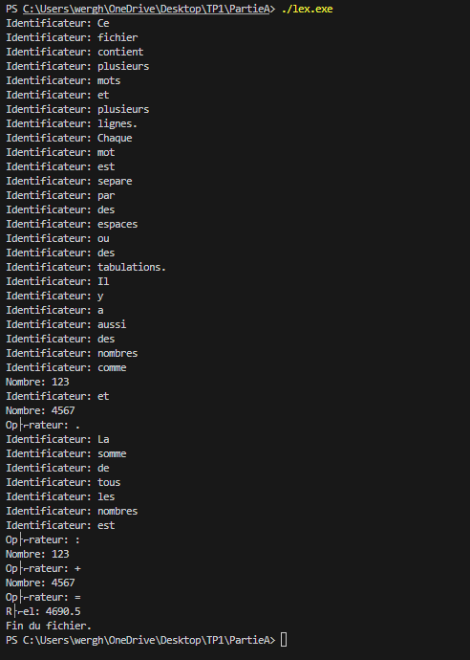

# PARTIE B

## Partie1

1+2)

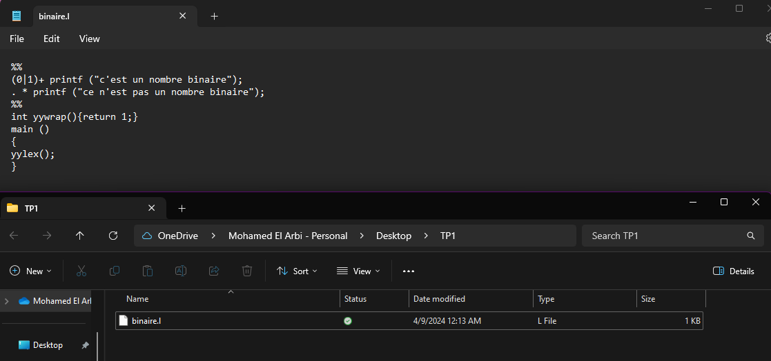

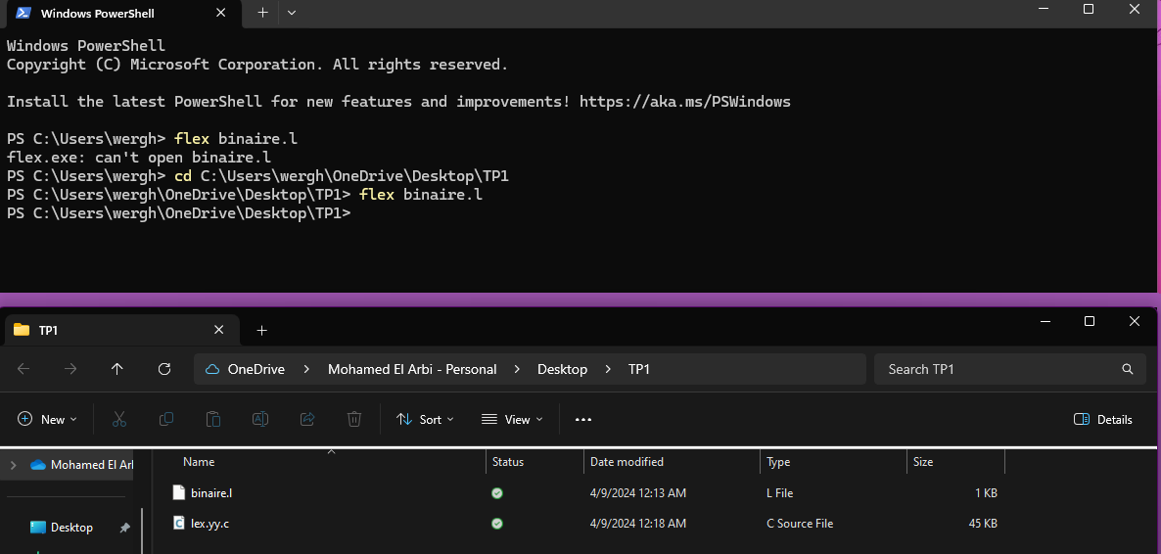

3)

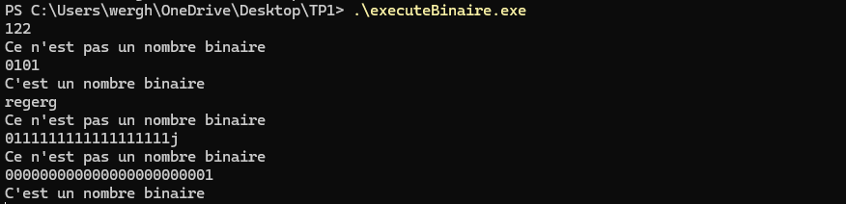

4)

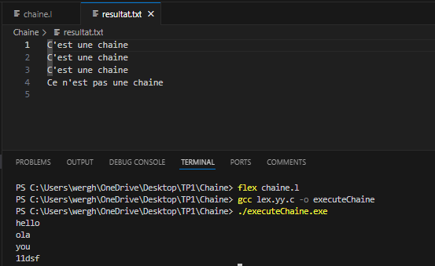

## Partie 2

1+2)

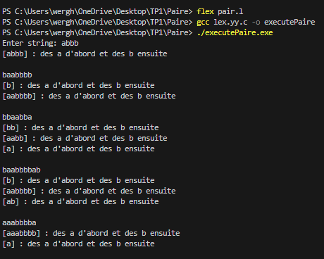

3)

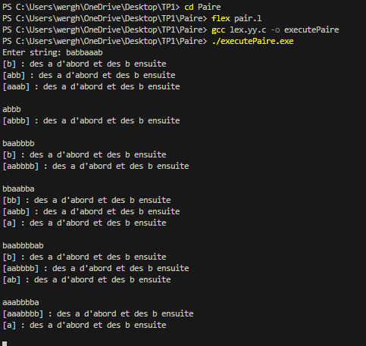

4) on obtient les memes resultats

5)

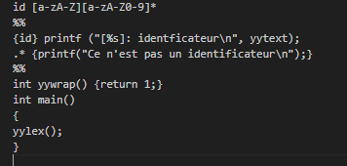

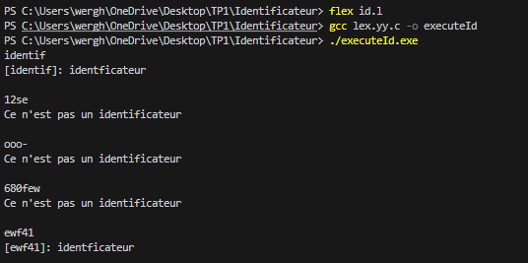

6)

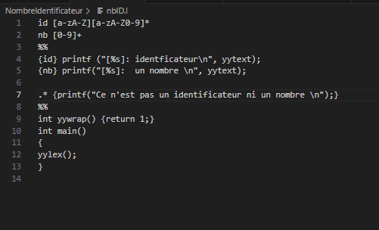

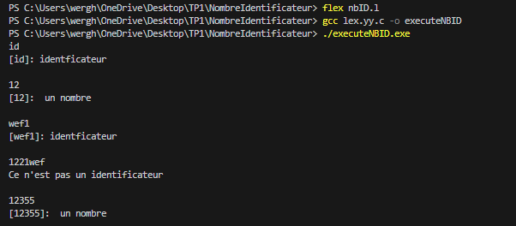

# PARTIE C

## Analyse descendant

NB:le terminal doit être en minuscule

les non-terminaux doivent être en majuscules

les terminaux et les non-terminaux doivent contenir un caractère au maximum

**les fonctions utilisees**

1. saisie() : Cette fonction est responsable de la saisie de la grammaire à partir de l'entrée utilisateur et de la construction de la structure de données correspondante.

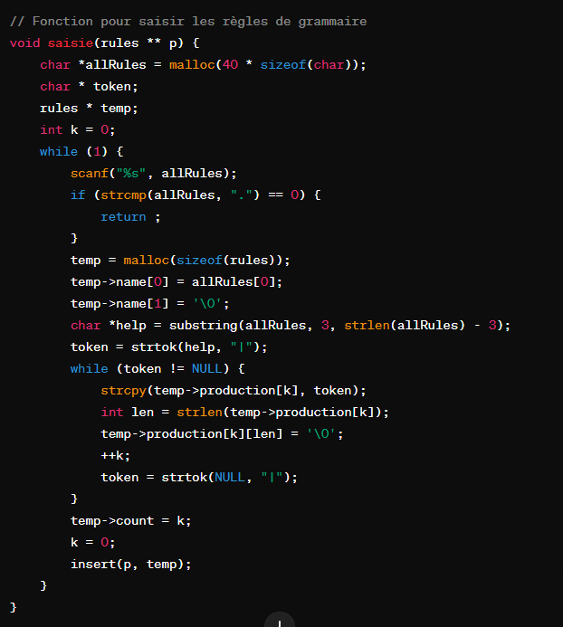

1. printRules() : Cette fonction permet d'afficher les règles de la grammaire pour vérification et débogage.

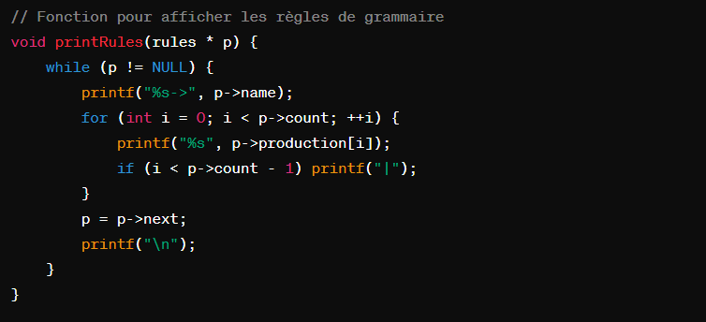

1. removeRecursion() : Fonction pour éliminer la récursion gauche de la grammaire, une étape essentielle dans la préparation de la grammaire pour l'analyse LL(1).

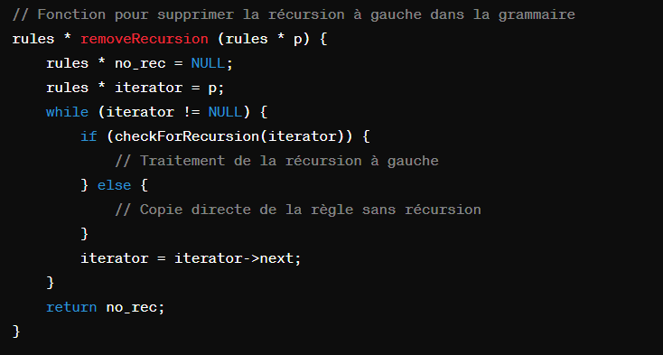

1. first() : Calcul des ensembles first pour chaque symbole non-terminal de la grammaire.

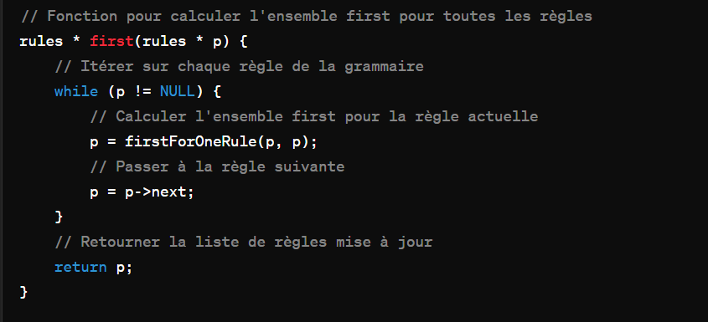

1. follow() : Calcul des ensembles follow pour chaque symbole non-terminal de la grammaire.

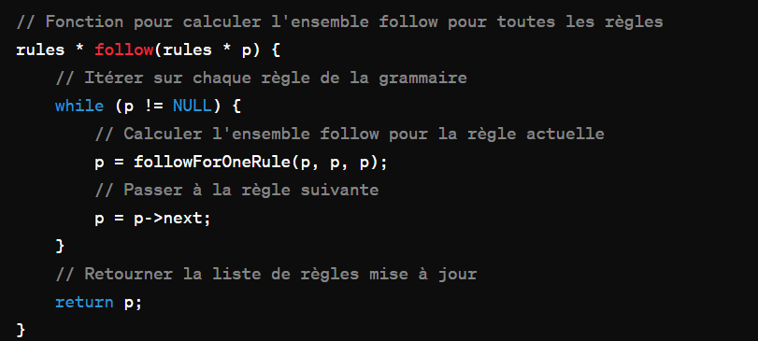

1. tableLL1() : Construction de la table d'analyse LL(1) à partir des ensembles first et follow.
2. checkIfvalid() : Cette fonction utilise la table d'analyse LL(1) pour vérifier si une chaîne donnée est acceptée par la grammaire.

**Exemple:**

Ecrire notre grammaire:

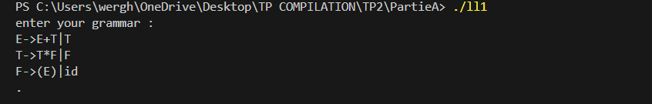

Éliminer la récursivité a gauche:

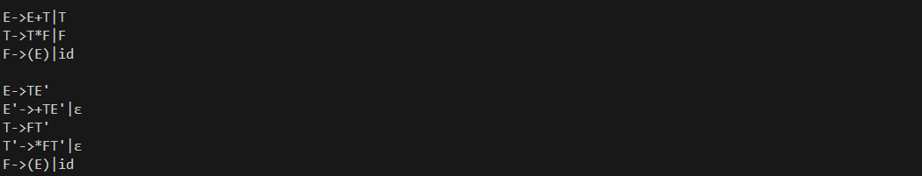

Deduire le premier et le suivant de chaque règle:

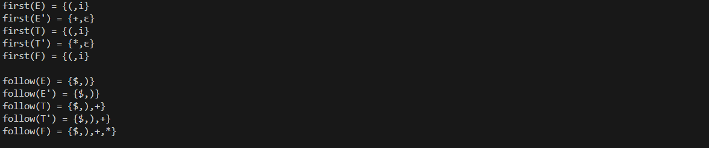

Creation du table LL1: verification:

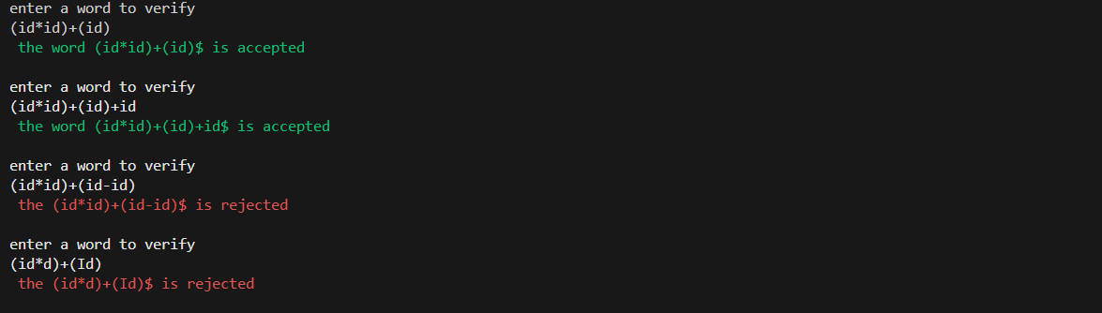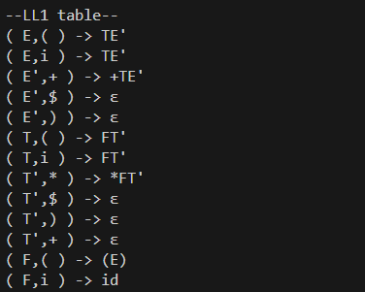

## Analyse ascendant

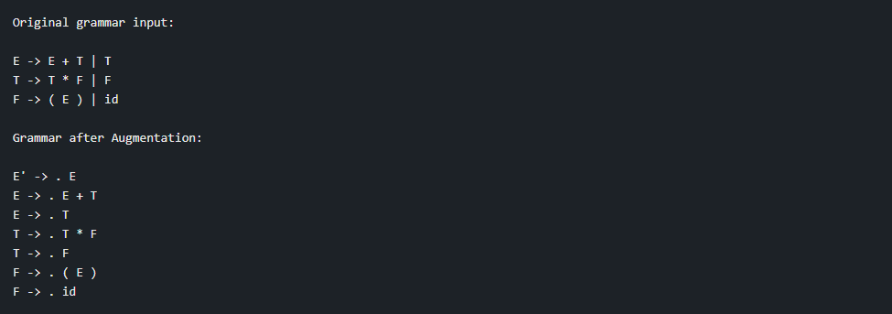

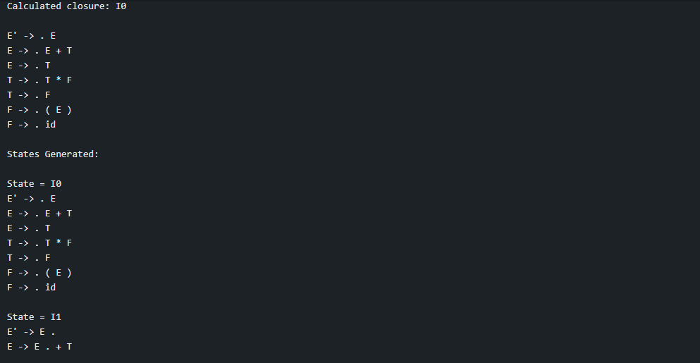

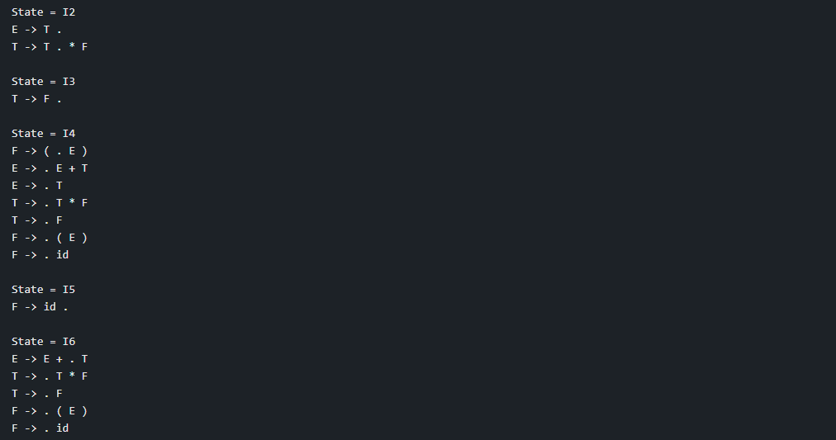

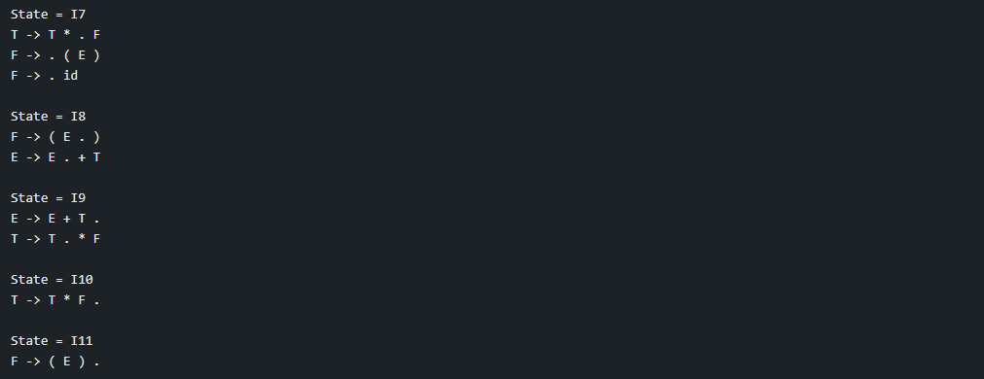

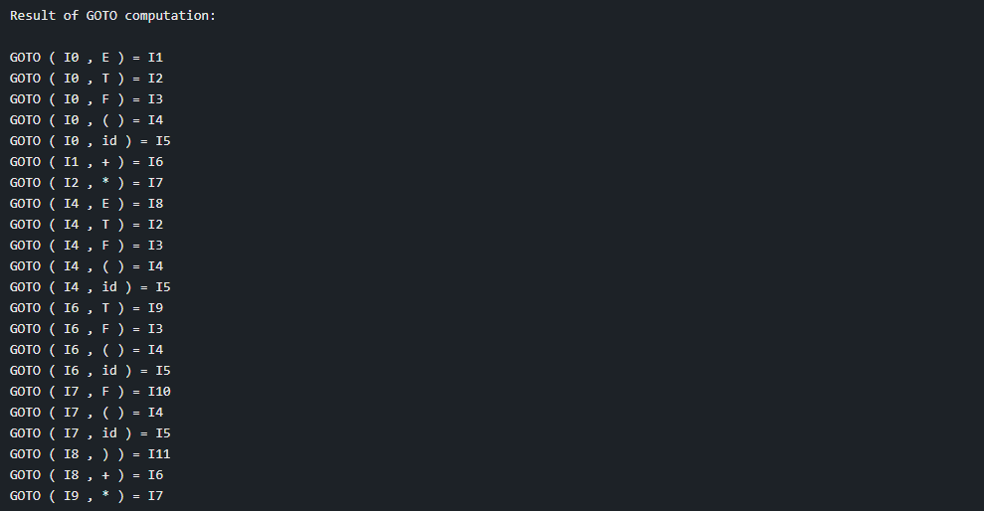

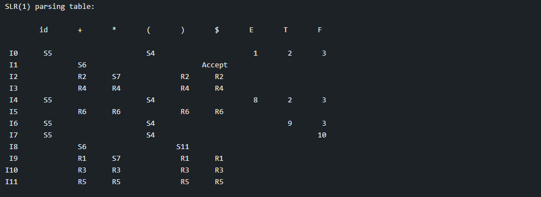

# Partie D

## Question II

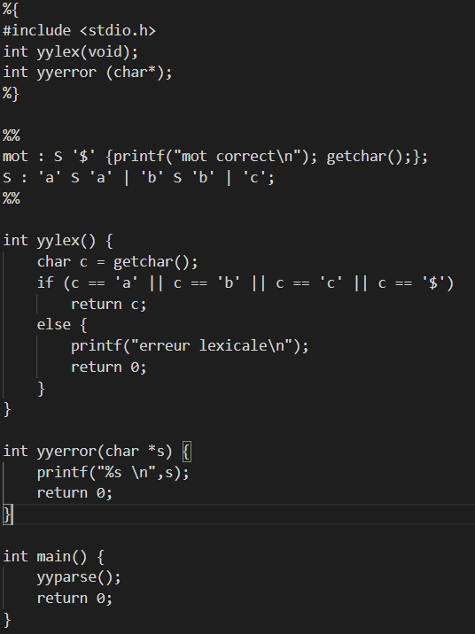

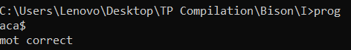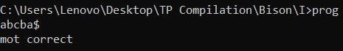

les mots accepté sont les mot du grammaire :

S->aSa | bSb | c

et à la fin on ajoute $

## Question III

1. L={anbn, n>0}

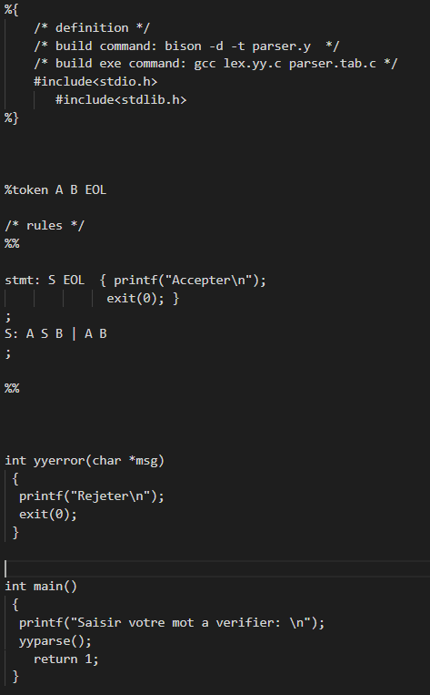

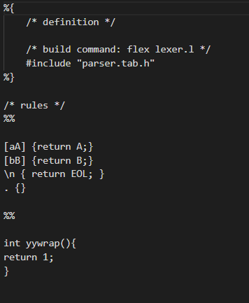

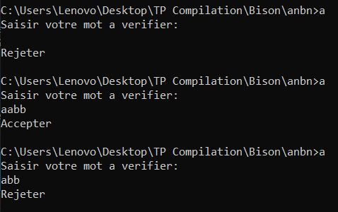

1. L={anbn, n>=0}

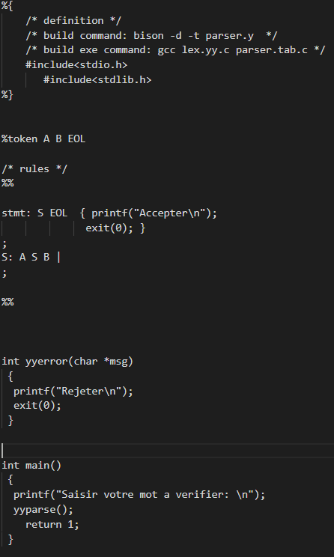

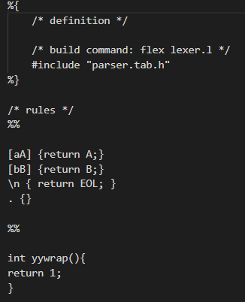

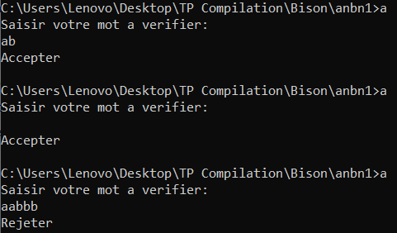

1. L={anbmcn \ n,m>=1}

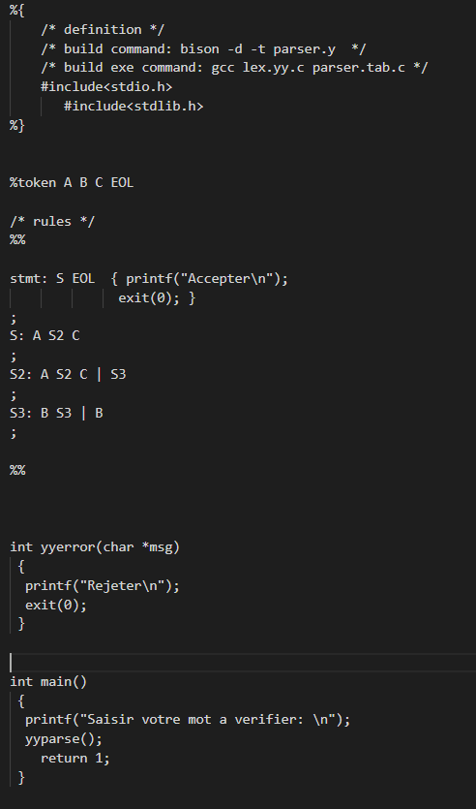

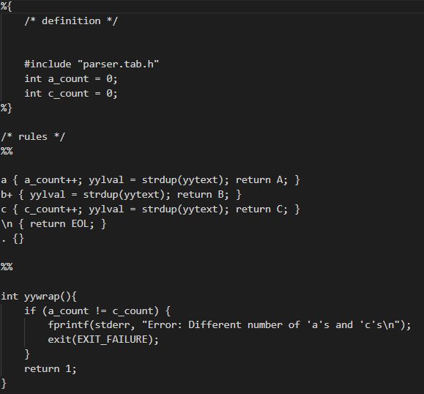

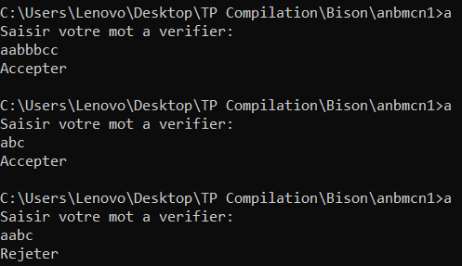

1. L={anbmcp \ n+m=p}

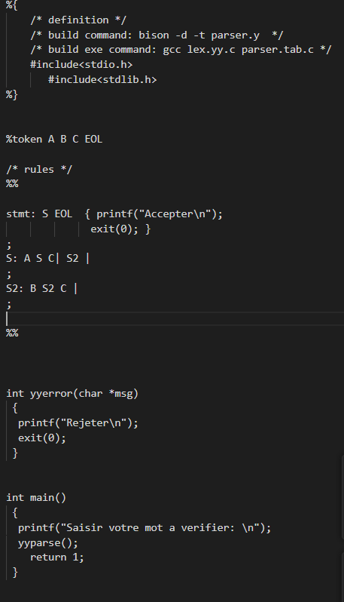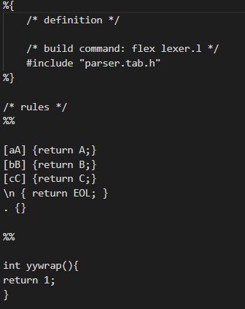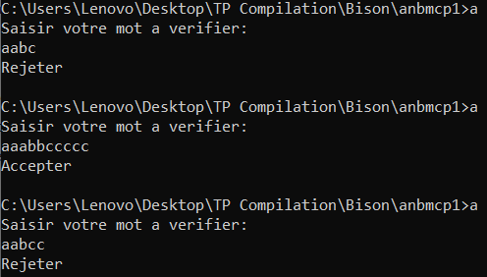

## Question IV

parser.y

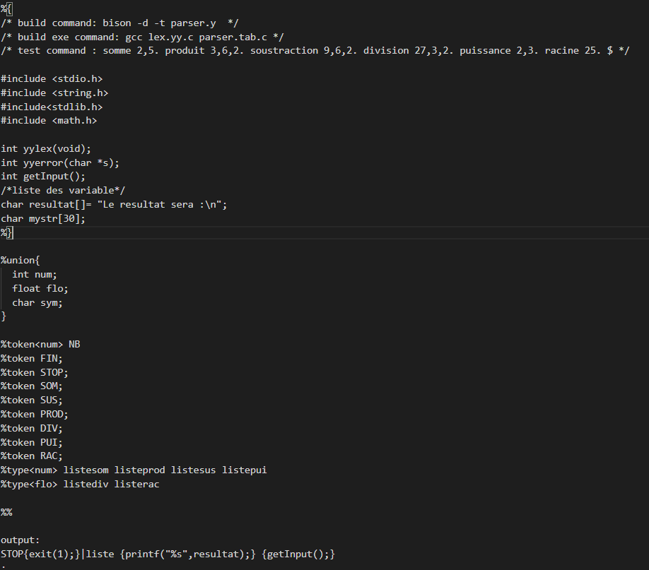

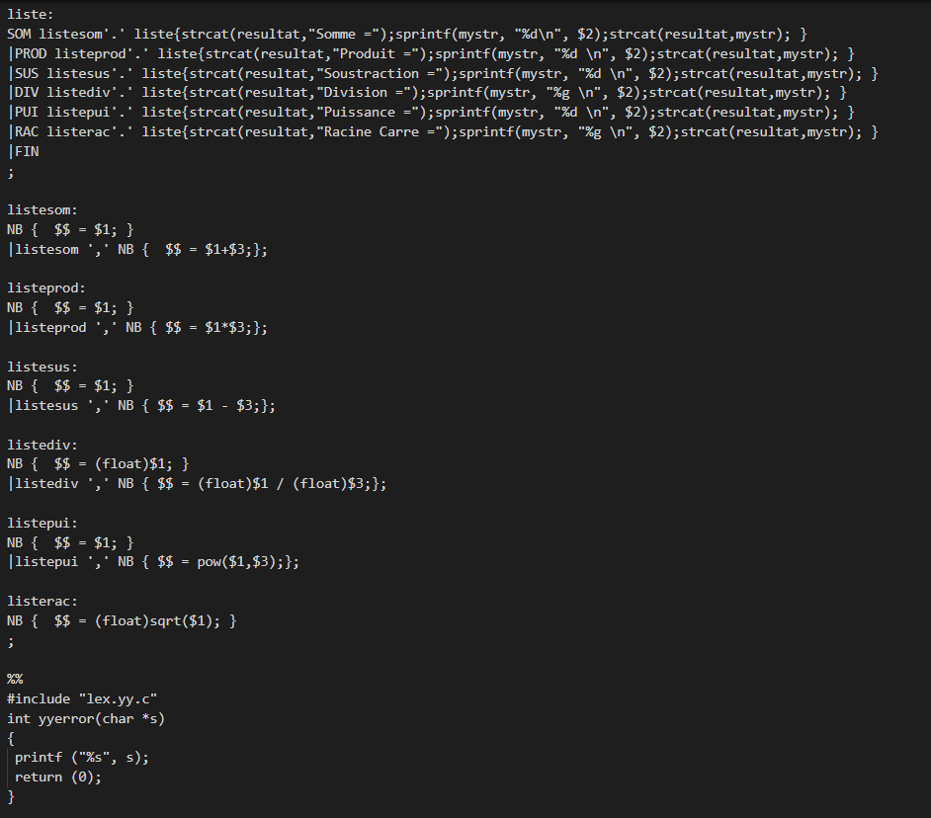

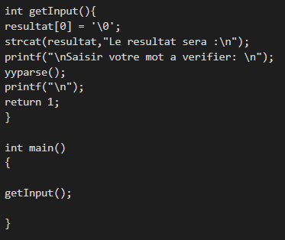

lexer.L:

